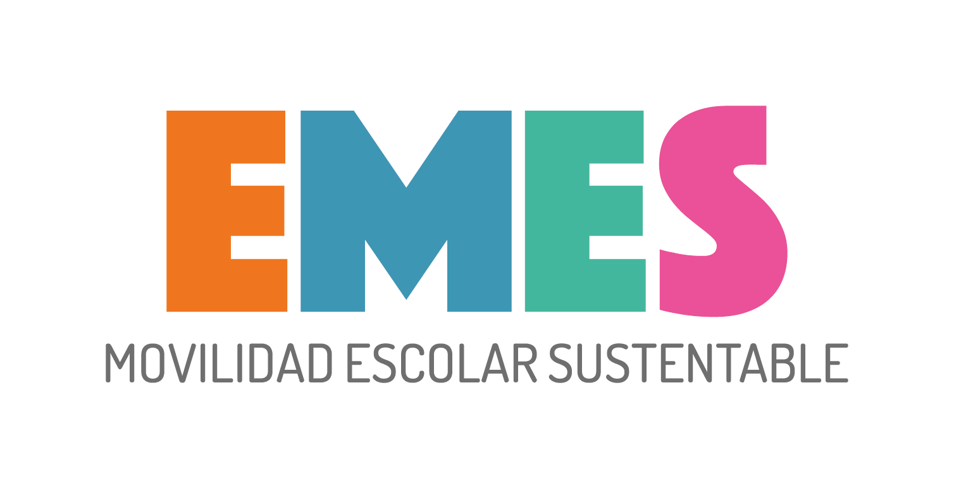

CONVOCATORIA PÚBLICA PARA ACCEDER A LOS APOYOS EN ESPECIE DEL PROYECTO DE MOVILIDAD ESCOLAR SUSTENTABLE PARA ESCUELAS PÚBLICAS Y PRIVADAS 2018

CONSIDERANDO

Que el estudio de viabilidad para la “IMPLEMENTACIÓN DE PROYECTO PARA MOVILIDAD ESCOLAR EN ÁREA METROPOLITANA DE GUADALAJARA (PROME) ETAPA 1 UNO”, solventado con recurso de la Secretaría de Medio Ambiente y Desarrollo Territorial; confirma entre otras cosas, la necesidad y oportunidad de instrumentar un protocolo de colaboración que permita mejorar la movilidad de los alumnos en sus trayectos escolares, así como reducir las emisiones contaminantes asociadas a estos viajes.

Una de las principales conclusiones es el predominio del uso del automóvil en las escuelas bajo control privado, donde el porcentaje de viajes en auto es superior al 90% en los centros escolares que carecen de transporte escolar; además concluye, que la estrategia de auto compartido representa menos del 3% de los viajes, si bien el factor de ocupación se ubica en 2 alumnos por vehículo. Por el contrario, en las escuelas de control público, los viajes que se realizan caminando, en transporte público o medio no contaminante son predominantes (más del 65% de los viajes en escuelas con matrículas menores a 800 alumnos).

Los efectos colaterales de la movilidad de los escolares han impulsado iniciativas desde el sector público y privado para incrementar la independencia de los infantes en sus desplazamientos, y disminuir el impacto ambiental de los mismos en distintas ciudades del mundo. Asimismo, el tráfico asociado a la movilidad escolar y los riesgos que implican para la seguridad de estudiantes, profesores, padres de familia, vecinos y usuarios del automóvil en zonas cercanas a los escuelas se ha convertido en un tema prioritario a nivel global. En el Área Metropolitana de Guadalajara (AMG) se calcula que de 9.9 millones viajes que se realizan diariamente, 20% corresponde a traslados de hogar-escuela o viceversa, y de éstos 17% (334,599 viajes) se realizan en vehículo particular. Respecto a esta información, se presenta que en el caso de los centros escolares privados en comparación con los oficiales, el uso del auto privado es muy intensivo. (CMM, 2016).

En mérito de lo antes expuesto, el Gobierno del Estado de Jalisco, a través de la Secretaría de Medio Ambiente y Desarrollo Territorial:

CONVOCA A CENTROS ESCOLARES PÚBLICOS Y PRIVADOS, CON AUTORIZACIÓN PARA IMPARTIR EDUCACIÓN DE NIVEL BÁSICO, MEDIO SUPERIOR, SUPERIOR O COMBINACIÓN DE ESTOS, CUYAS INSTALACIONES ESTÉN UBICADAS DENTRO DEL ÁREA METROPOLITANA DE GUADALAJARA, QUE CUMPLAN LOS REQUISITOS ESTABLECIDOS EN LA PRESENTE CONVOCATORIA.

PARA PARTICIPAR EN EL PROYECTO DE MOVILIDAD ESCOLAR SUSTENTABLE QUE ENTREGARÁ BIENES POR DISEÑAR E IMPLEMENTAR UNA ESTRATEGIA DE MOVILIDAD ESCOLAR SUSTENTABLE (EMES).

1. OBJETIVO

Incentivar a la comunidad escolar de todos los niveles educativos a modificar sus patrones de movilidad hacia la sustentabilidad urbana, diseñando e implementando una Estrategia de Movilidad Escolar Sustentable (EMES). La EMES tendrá por objetivo reducir los vehículos particulares empleados para el traslado de los estudiantes hacia y desde los planteles escolares, buscando minimizar las emisiones contaminantes a la atmósfera, así como promover patrones de movilidad sustentables; reduciendo las externalidades ambientales, económicas y sociales generados por el uso desmedido del automóvil; ampliando los mecanismos de control sobre las emisiones generadas por las fuentes móviles de contaminación ambiental.

2. COBERTURA GEOGRÁFICA

Este proyecto se dirige a los centros escolares de cualquier nivel, bajo control privado u oficial, ubicados dentro de los municipios que integran el Área Metropolitana de Guadalajara.

3. TIPO DE APOYO

Entrega de mobiliario bajo contrato de comodato: camionetas tipo van equipadas para el servicio de transporte escolar, bicicletas y ciclopuertos, para cada plantel participante; dotación que se determinará en función de la información de movilidad que las escuelas presenten ante la Secretaría, en conjunto con sus propuestas de acción.

Los apoyos se clasifican en 3 categorías, siendo los siguientes:

CATEGORÍA | DIRIGIDO A LOS CENTROS ESCOLARES QUE CUMPLEN CON LOS CRITERIOS | PAQUETE DE APOYO CORRESPONDIENTE | Paquetes disponibles en esta convocatoria
Categoría 1 | Centros escolares públicos y privados, de nivel básico, medio superior, superior o combinación de estos, con cuatrocientos (400) o más alumnos, donde la mitad o más vivan a más de cinco (5) km de distancia del centro escolar y el auto particular predomine como modo de transporte. | Una (1) unidad tipo van equipada para transporte escolar. | Diez (10).
Categoría 2 | Centros escolares públicos y privados, de nivel básico, medio superior, superior o combinación de estos, con cuatrocientos (400) o más alumnos, donde la mitad o más vivan a menos de cinco (5) km de distancia del centro escolar y el auto particular predomine como modo de transporte. | B.  Una (1) unidad tipo van equipada para transporte escolar y dieciséis (16) bicicletas urbanas con ocho (8) ciclopuertos anclados, cada uno con capacidad de atar dos (2) bicicletas. | Trece (13).
Categoría 3 | Centros escolares públicos y privados, de nivel básico, medio superior, superior o combinación de estos, ubicados dentro o a menos de 500 metros de un polígono del programa MIBICI, con 200 y hasta 399 alumnos, donde la mitad o más vivan a menos de 5 km de distancia del centro escolar. | C.  Treinta (30) bicicletas urbanas con quince (15) ciclopuertos anclados, cada uno con capacidad de atar dos (2) bicicletas. | Diez (10).

- PROCESO DE REGISTRO

4.1 Reunir la documentación requerida y descrita en la presente convocatoria, la cual se entregará en fotocopia y en versión digital escaneada.

4.2 Entrar al sitio web oficial del PROMES, descargar el formato de diagnóstico de movilidad para su llenado en digital, o en su defecto solicitarlo al correo oficial promes.semadet@jalisco.gob.mx. Cabe destacar que dentro del formato de diagnóstico movilidad, se requiere la aplicación de una encuesta de movilidad a por lo menos el cincuenta por ciento (50%) de los padres de familia (en caso de educación básica o media superior) o de los alumnos (en caso de nivel superior) del centro escolar. Se presentará en físico y digital.

4.3 Del mismo modo que el formato anterior, descargar y completar en digital el formato de EMES, siguiendo las instrucciones, con las acciones que planea realizar el centro escolar para reducir los viajes en automóvil. Se presentará en físico y digital.

4.4 Elaborar un escrito con formato libre, exponiendo los motivos para participar en la presente convocatoria, máximo (2) cuartillas. Se presentará en físico y digital.

4.5 La Secretaría podrá solicitar archivos complementarios para corroborar la información entregada por parte de los centros escolares. Durante este período se evaluarán todas las propuestas para seleccionar las que tengan el mayor impacto en materia de movilidad sustentable.

4.6 La documentación requerida deberá entregarse en la ventanilla única de trámites ambientales con horario de 9 a 15 horas, de lunes a viernes, en la SEMADET durante las fechas establecidas en la presente Convocatoria. La documentación y formatos requeridos en digital, serán enviados por correo electrónico a promes.semadet@jalisco.gob.mx.

5. PERIODO DE ENTREGA DE SOLICITUDES Y DOCUMENTOS

Recepción de documentos | A partir del tres (03) de octubre de 2018.
Cierre de la convocatoria: | Diecisiete (17) de octubre de 2018.
Publicación de resultados: | Veinticinco (25) de octubre de 2018.
Entrega de apoyos en especie: | Del cinco (05) al siete (07) de noviembre de 2018.

6. DOCUMENTACIÓN REQUERIDA:

Presentarán la siguiente documentación en copia simple:

6.1 Presentar autorización para impartir educación, en términos de la legislación de la materia, en nivel básico, media superior o superior, exhibiendo permiso para impartir educación. Copia en físico.

6.2 Formato de diagnóstico de movilidad, disponible en el sitio web oficial. En digital y físico.

6.3 Formato de EMES disponible en el sitio web oficial. En digital y físico. Este podrá agregar acciones que ya se estén realizando en materia de movilidad escolar sustentable como parte de esta EMES

6.4 Carta motivo: Formato libre en el cual el centro escolar deberá plasmar sus motivos para participar en la presente convocatoria, de no más de dos cuartillas. En digital y físico

6.5 Demostrar la personalidad jurídica de quien comparece como representante y/o apoderado legal del Centro Educativo.

Aquellas escuelas que cuenten con un diagnóstico de movilidad elaborado por una entidad competente en materia de movilidad y/o medio ambiente y que contenga los aspectos que se exige la presente convocatoria, acreditarán con mayor puntaje para la ponderación de la evaluación valdrá como justificación del formato de EMES.

7. DE LA EVALUACIÓN

7.1 PONDERACIÓN DE LA EVALUACIÓN PARA LA PRESENTE CONVOCATORIA
DOCUMENTACIÓN | VALOR máximo | DESCRIPCIÓN
Formato de diagnóstico de movilidad | 7 | Si la escuela ha concluido recientemente un diagnóstico de movilidad escolar, que documente como mínimo la siguiente información:  - Distribución de la distancia recorrida en los viajes en los siguientes rangos: cuántos viajes hacia el plantel recorren de 0 a 2 km; de 2 a 5 km; de 5 a 8km; de 8 a 11 km; más de 11 km. Lo mismo para los viajes desde el plantel a la hora de salida (2 puntos).  - El reparto modal de los viajes realizados hacia y desde el plantel, categorizada de la siguiente manera: caminando; bicicleta; transporte público; auto compartido entre más de 2 alumnos; transporte escolar; automóvil particular con 2 alumnos y automóvil con un solo alumno. Un reparto modal para la entrada y otro para la salida (2 puntos).  - Emisiones generadas por el plantel en toneladas de CO2/año. Se deberá entregar la fuente o la memoria de cálculo por la cual los centros escolares llegaron a este número (3 puntos).
Carta de exposición de motivo | 3 | Exponer los motivos por los cuales el centro escolar quiere participar en esta convocatoria. Esta debe contener al menos motivos relacionados a la problemática de movilidad asociada a la localización y operación del plantel.  Necesidad y beneficio de uso de los apoyos otorgados.
Formato de EMES | 5 | Llenar el formato completando todos los criterios establecidos para cada acción. Por lo menos se deberán entregar 2 acciones por plantel. Las especificaciones se encuentran en el punto 5 del presente documento y en el formato. Se entregará un punto por cada acción planteada y justificada conforme a lo establecido.  Se recomienda agregar más acciones que no dependan de la entrega de los bienes para lograr las metas. El criterio de evaluación dará más peso (ordenados de mayor a menor): movilidad no motorizada, transporte público, educación ambiental en materia de movilidad, auto compartido, transporte escolar.
Meta de reducción de emisiones | 6 | Si en los formatos se menciona y justifica la reducción de viajes en automóvil particular se entregará:  - De 41 a 60 viajes menos: se entregarán 2 puntos.  - De 61 a 80 viajes menos: se entregarán 4 puntos.  - Más de 81 viajes menos: se entregarán 6 puntos.
Ubicación | 3 | Se obtendrá un punto por cada una de las siguientes características de la ubicación del plantel:  - Está dentro de uno de los polígonos del programa MIBICI pública o a menos de 500 metros de éstos.  - Está ubicado a menos de 500 metros de una estación de los servicios de SITEUR (tren eléctrico, macrobús y SITREN).  - Está ubicado a menos de 500 metros de una ciclovía.
Fondo concurrente | 3 | La escuela se compromete a aportar o demuestra que ha invertido recursos propios en acciones relacionadas a la EMES de su propio plantel:  En caso de inversión: bienes que los centros escolares hayan comprado para movilidad escolar (por ejemplo: transporte escolar); proyectos de movilidad escolar (congresos, talleres); capital humano designado exclusivamente al área de movilidad escolar que la escuela esté contratando. Se deberán incorporar copias de factura o nómina a nombre de la escuela que avale estos gastos.  1. Entre 10% y 30% con respecto al apoyo solicitado: 1 punto.  2. Entre 31% y 50% con respecto al apoyo solicitado: 2 puntos.  3. Más del 50% con respecto al apoyo solicitado: 3 puntos.  En caso de compromiso: una carta firmada por la autoridad del centro  escolar en la que se comprometa a invertir cierta suma para este tema.

Los beneficiarios serán aprobados si cumplen con la totalidad de los requisitos, en tiempo y forma según la Convocatoria y generan las EMES con el mayor impacto.

7.2 Durante los cinco (5) días hábiles a partir del cierre de convocatoria y de recepción de documentos se hará la evaluación de solicitudes en la Dirección de Gestión de la Calidad del Aire de la Secretaría de Medio Ambiente y Desarrollo Territorial, a efecto de verificar los criterios de selección.

7.3 Posteriormente presentará los resultados y el listado de beneficiarios seleccionados en la página de oficial de SEMADET, en la siguiente liga:

https://semadet.jalisco.gob.mx/

8. RESULTADO DE LA CONVOCATORIA

8.1 La Secretaría de Medio Ambiente y Desarrollo Territorial, publicará en los estrados de la Secretaría y en el portal de internet el listado de los beneficiarios, a efecto formalizar y dar publicidad el día veinticinco (25) de octubre de 2018.

8.2 Una vez publicados los resultados en la página oficial de SEMADET, procederán los mecanismos legales para la entrega de bienes.

9. ENTREGA DE APOYOS.

En caso de ser elegida para recibir el apoyo, la escuela beneficiada deberá:

9.1 Firmar un contrato de comodato por los bienes de apoyo otorgados.

9.2 Para el caso de resultar beneficiario de vehículo, el centro escolar será responsable de cumplir con lo estipulado en el contrato de comodato, la Ley de Movilidad y Transporte del Estado de Jalisco, así como con los requerimientos de mantenimiento y uso de conformidad con el manual del propietario de las unidades.

10. CONTRATO

A los que resulten beneficiarios, suscribirán el contrato de comodato conforme al anexo 1 de la presente Convocatoria.

Guadalajara, Jalisco a 02 de octubre de 2018.

Atentamente

Bióloga María Magdalena Ruiz Mejía
Secretaria de Medio Ambiente y Desarrollo Territorial.

